
บันทึกข้อความ ส่วนราชการ สภ.จุน ภ.จว.พะเยา โทร ๐ 5445 9239
ที่ วันที่ 31 มีนาคม 2568

เรื่อง รายงานผลการใช้จ่ายงบประมาณของ สภ.จุน ประจำปีงบประมาณ พ.ศ. 2568 ไตรมาส 1-2
เรียน ผกก.สภ.จุน
อ้างตามแผนการใช้จ่ายงบประมาณของ สภ.จุน ประจำปี พ.ศ. ๒๕๖8 งานอำนวยการ ขอรายงานผลการใช้จ่ายงบประมาณของ สภ.จุน ประจำปี พ.ศ. 2568 ไตรมาสที่ 1 – 2 (1 ต.ค.67–31 มี.ค.68) และสรุปผลการใช้จ่ายงบประมาณของ สภ.จุน ประจำปี พ.ศ. 2568 ไตรมาส 1 – 2 (1 ต.ค.67 – 31 มี.ค.68) เรียนมายังท่านพร้อมหนังสือนี้ รายละเอียดปรากฏตามเอกสาร ที่แนบมาด้วย
จึงเรียนมาเพื่อโปรดทราบ
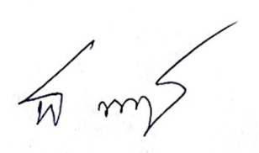

พ.ต.ท.
( ธฤษณุ ทาฤทธิ์ )
สว.อก.สภ.จุน

-ทราบ
-แจ้งทุกแผนกงานทราบ
-เผยแพร่ข้อมูลทางเว็บไซต์ สภ.


พ.ต.อ.
( จีรวัฒน์ ปานสมบัติ )
ผกก.สภ.จุน
31 มี.ค. 68

